
IKT
Interessengemeinschaft
Kommunale Trinkwasserversorgung
in Bayern

27. September 2016

Sehr geehrte Damen und Herren, liebe Mitglieder,
im Namen des Landesvorsitzenden Sebastian Schönauer lade ich Sie recht herzlich ein:
30 Jahre IKT
Exkursion / IKT Mitgliederversammlung 2016 / Symposion
in Würzburg am Freitag, den 21. Oktober 2016
WVV-Casino, Bahnhofstraße 12-18, Würzburg

30 Jahre Kampf für sauberes Wasser, für kommunale Selbständigkeit beim Trinkwasser und beim Abwasser, für kostengünstige, dezentrale Lösungen im ländlichen Raum – kommen Sie zu unserem Jubiläum und zeigen Sie, wie wichtig Ihnen diese Themen weiterhin sind.

10:00 Uhr Exkursion ins Wasserschutzgebiet Zell der Würzburger Trinkwasserversorgung
Beispielhafte Nitratsanierung
Mitfahrgelegenheit ab Würzburger Hauptbahnhof: 10.00 Uhr (bitte anmelden !)
mit PKW: von Zell Richtung Hettstadt, rechts in Feldweg zu Scheune
11:45 Rückfahrt zum WVV-Casino

12:00 Uhr IKT-Mitgliederversammlung und Mittagessen
Tagesordnung: Berichte des Vorstands / Kassenbericht / Aussprache / Entlastung

Symposion zu Grundwasserschutz, „right to water“ und
Selbstbestimmung der Kommunen
Programm:
13:30 Uhr Begrüßung der Gäste
Rückblick auf 30 Jahre IKT in Bayern
Sebastian Schönauer, Landesvorsitzender der IKT

14:30 Uhr Das Menschenrecht auf Wasser
Maude Barlow, Kanada – Trägerin des Alternativen Nobelpreises

15:30 Uhr Grußworte der Gäste

16:00 Uhr Festvortrag Die Rolle der Bürgerbewegungen in unserer Demokratie
Prof. Hubert Weiger, Vorsitzender von BUND und Bund Naturschutz
16:45 Uhr Verabschiedung

Mit freundlichem Gruß Informationen auch unter www.ikt-bayern.de Brigitte Muth-von Hinten Anmeldung nicht nötig, aber erwünscht →
30 Jahre IKT
Exkursion / IKT Mitgliederversammlung 2016 / Symposium
in Würzburg am Freitag, den 21. Oktober 2016
WVV-Casino, Bahnhofstraße 12-18, Würzburg (Tel: 0931-361427)
5 Min Gehweg vom Hauptbahnhof

Anmeldung
über Kasse@ikt-bayern.de
oder telefonisch bei Brigitte Muth-von Hinten: 0931/ 46 32 21 (auch Anrufbeantworter)

Bitte melden Sie sich wenn möglich an, damit uns eine reibungslose Organisation möglich ist.

- Mit wie viel Personen nehmen Sie teil? _________
- ab 10.00 Uhr / 12.00 Uhr / 13.30 Uhr _________

Wünschen Sie
- Mitfahrgelegenheit von Würzburg Hauptbahnhof zum Wasserschutzgebiet? ______
- Wie viele Personen? (Abfahrt 10.00 Uhr ab Parkplatz am Bahnhof) ______
- Mittagessen: Schweinebraten mit Kümmelsoße, Klößen und Rotkraut 9,80 € ______
oder Käsespätzle mit Salat, 6,50 €
Kostenpflichtiger Parkplatz am WVV-Casino. Bei Anmeldung bis 10.Oktober schicken wir Ihnen ein günstiges Parkticket für 2,00 €. ______

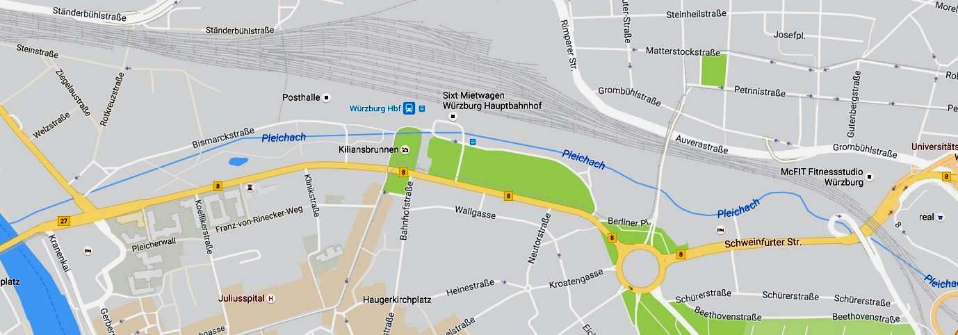

Wasserschutzgebiet Zell oben: nach Zell
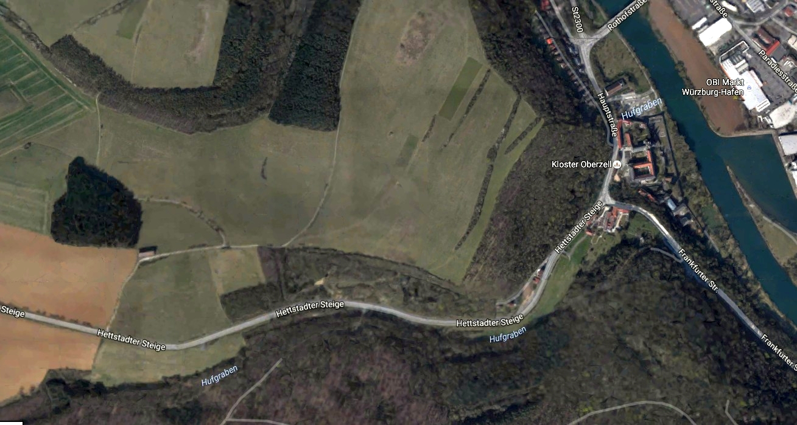
links: nach Hettstadt rechts: von Würzburg kommend,
über Zeller Bock oder über Rothofbrücke

